Lesbrief PTA-opdracht
De fysieke vaardigheidstest

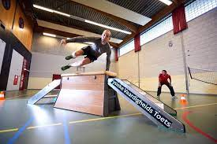

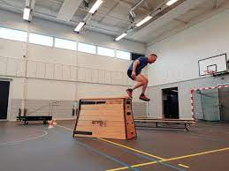

Naam: _________________________
Klas: _________________________

Lesbrief PTA-opdracht De fysieke vaardigheidstest
Lesdoel
Aan het einde van dit project laat je zien dat je d.m.v. samenwerking een fysieke vaardigheidstest kunt ontwerpen en deze op de juiste manier kunt uitvoeren. Ook reflecteer je op wat je er van vindt dat een goede conditie en discipline belangrijk zijn voor de beroepen in de geüniformeerde dienstverlening en veiligheid.
Werktijd
6 lesuur (voorbereidingstijd_
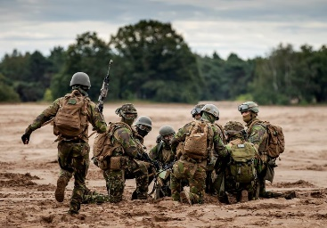
Beoordeling
- kwaliteit en verzorging van de opdracht met onvoldoende – voldoende – goed.
zie beoordelingskaart De fysieke vaardigheidstest

Inleiding
Voor het werk bij het leger, de politie of in de beveiliging moet je een goede conditie hebben. Er zijn veel verschillende manier om aan je conditie te werken. Dit kun je door middel van verschillende oefeningen uitvoeren.
In deze opdracht ontwerp je een fysieke vaardigheidstest en leer je deze op de juiste manier uitvoeren. Je voert het zelf, maar ook samen met drie klasgenoten een aantal deelopdrachten uit. Leren organiseren, samenwerken, uitzetten, uitleggen en uitvoeren van de vaardigheidstest zijn de uitgangspunten van deze opdracht.
Je zult er achter komen dat een goede conditie een belangrijke voorwaarde voor de beroepen zijn.

Succes en heel veel plezier!

PTA-opdracht De fysieke vaardigheidstest
Deze opdracht voer je in een viertal uit.

In deze deelopdracht zoek je, in overleg met jouw docent, een aantal fysieke onderdelen op die voor jouw vervolgopleiding getraind moeten worden. Denk hierbij aan verplichte onderdelen van een fysieke test. Dit doe je samen met drie klasgenoten.
- Als je niet weet welke vervolgopleiding je gaat doen, kijk dan bij de eisen die worden gesteld bij MBO opleidingen Sport en Bewegen en/of Geüniformeerde beroepen.

Deelopdracht 1 vervolgopleiding
Zoek op internet een aantal fysieke vaardigheden die je kunt trainen/testen. Noteer hieronder de gegevens.
Op welke site heb je informatie gevonden? Noteer dit hieronder:

Website: __________________________________________________________________

Website: __________________________________________________________________

Website: __________________________________________________________________

Beschrijf welke fysieke vaardigheden je wil gaan uitvoeren.
Dit zijn de volgende onderdelen:

- ____________________________________________________________________

- ____________________________________________________________________

- ____________________________________________________________________

- ____________________________________________________________________

- ____________________________________________________________________

- ____________________________________________________________________

Noteer hier wat je nodig hebt om deze fysieke vaardigheden uit te kunnen voeren.

__________________________________________________________________________
__________________________________________________________________________
__________________________________________________________________________
__________________________________________________________________________
__________________________________________________________________________

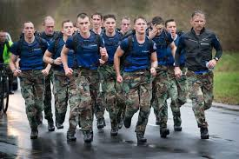
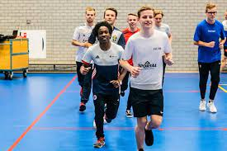

Laat de bevindingen zien aan de docent.

Deelopdracht 2 Locatie en materialen
Voordat je een fysieke vaardigheidstest kunt uitzetten is het handig om te kijken waar je deze test gaat uitvoeren. Binnen in een gymzaal, of buiten op het sportveld?
Noteer hieronder waar je de onderdelen van de vaardigheidstest wilt uitzetten.
Locatie:___________________________________________________________________
Datum: __________________-_____________________- 20_________

Tijdstip: van ________________-________________ uur

Noteer in onderstaand schema per onderdeel welk (sport-) materiaal je nodig hebt.
Onderdeel | Sportmateriaal | Overige materiaal*

*Denk bij overig materiaal ook aan potloden, tape, papier, en dergelijke.
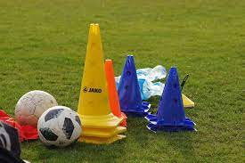

Laat de docent een paraaf zetten als je
de deelopdracht af hebt.

Deelopdracht 3 Instructiekaarten maken
Bij elk onderdeel van de fysieke vaardigheidstest zet je op papier hoe deze moet worden uitgevoerd. Dit noem je instructiekaarten.
Hier zet je in ieder geval:
- Naam van het onderdeel.
- Uitleg hoe dit onderdeel uitgevoerd moet worden.
- Tips techniek / regels.
- Plaatje van uitvoering
- Eventueel puntentelling
- Aanvullende normering (wat is goed, wat is voldoende, wat is nog onvoldoende)
Maak op de computer voor elk onderdeel een instructiekaart. Elke kaart maak je op A4 formaat. Lever deze op de afgesproken datum en tijdstip in bij jouw docent.
Tip: Plastificeer elke kaart. Deze is dan steviger en kan buiten zelfs nat worden.
Maak deze opdracht met jouw groep. Vul nu eerst hieronder de taakverdeling in.
Naam leerling | Uit te voeren taken | Dit moet af zijn op
 |  | ______ - ______ - 20 ____
 |  | ______ - ______ - 20 ____
 |  | ______ - ______ - 20 ____
 |  | ______ - ______ - 20 ____

Ruimte voor aantekening:
__________________________________________________________________________
__________________________________________________________________________
__________________________________________________________________________
__________________________________________________________________________
Laat de docent een paraaf zetten als je
de deelopdracht af hebt.
Deelopdracht 4
Voordat je de fysieke vaardigheidstest uitzet en uitvoert maak je vooraf een plattegrond Hierop plaats je alle onderdelen en geef je de manier van rouleren aan.
- Maak een plattegrond (mag op de computer, mag ook op papier) waarop de onderdelen en manier van rouleren worden aangegeven.
- Noteer eerst voor jezelf wat je op de plattegrond gaat zetten en waar.

- Maak daarna zelf een plattegrond. Lever deze in bij de docent.

Laat de docent een paraaf zetten als je de deelopdracht af hebt.

- Ga nu in overleg met elkaar om tot één plattegrond te komen. Lever deze ter goedkeuring in bij de docent.

Laat de docent een paraaf zetten als je de deelopdracht af hebt.
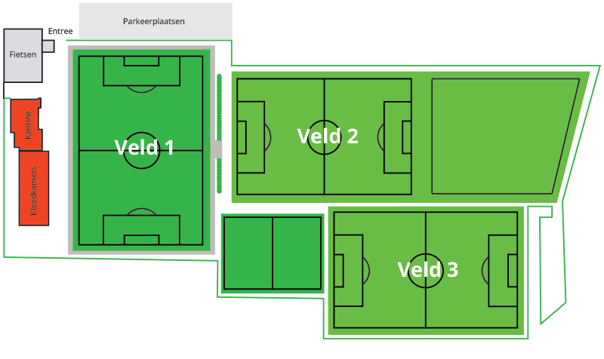
Schets van de plattegrond

Deelopdracht 5 Scoreformulier maken
Natuurlijk wil je weten hoe je gaat scoren op één of meerdere onderdelen. Daarom ga je jouw scores en die van de anderen noteren.
- Maak een scoreformulier waarop je iedereen z’n eigen resultaten kan bijhouden.

- Doe dit in twee stappen.

Stap 1:
Bedenk eerst wat je allemaal op het scoreformulier wilt noteren.

- _________________________________________________________________

- _________________________________________________________________

- _________________________________________________________________

- _________________________________________________________________

- _________________________________________________________________

Stap 2:
Werk jouw scoreformulier nu in het echt uit op de computer. Heb je het klaar, vraag dan feedback aan jouw groepsgenoten. Verbeter waar je vindt dat dat nodig is.
Lever het scoreformulier dan op het afgesproken tijdstip en datum in bij de docent.

Laat de docent een paraaf zetten als je de deelopdracht af hebt.

Deelopdracht 6 Uitzetten fysieke vaardigheidstest
Het is zo ver!
Jullie gaan de fysieke vaardigheidstest uitvoeren die jullie hebben voorbereid.
Voordat jullie alles klaar zetten is het handig af te spreken wie wat gaat doen.
Noteer daarom onderstaande gegevens:

Datum van uitvoering: __________________-_____________________- 20_________

Tijdstip: van ________________t/m ________________ uur

Locatie: _____________________________________________________

We hebben _______________minuten nodig om de vaardigheidstest klaar te zetten.

Taakverdeling uitvoering: Wie zet wat klaar? Vul het schema in.

Naam leerling | Uit te voeren taken | Bijzonderheden

Alles klaar? Controleer het nog één keer goed!

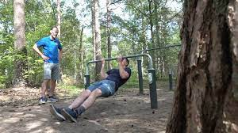
Misschien ben jij wel de aangewezen persoon om de onderdelen uit te leggen en voor te doen. Iedereen bereidt dit voor. Daarom is het verstandig de onderdelen door te lopen.
Bespreek samen wie wat gaat uitleggen en/ of voordoen en noteer dat hieronder:
Ik ga het volgende uitleggen:
__________________________________________________________________________
__________________________________________________________________________
__________________________________________________________________________
__________________________________________________________________________

Hierbij let ik op:
__________________________________________________________________________
__________________________________________________________________________
__________________________________________________________________________
__________________________________________________________________________

Ik geef O zelf een voorbeeld of O laat dit voordoen.

Hierbij let ik op:
__________________________________________________________________________
__________________________________________________________________________
__________________________________________________________________________
__________________________________________________________________________

Ruimte voor aantekeningen:
__________________________________________________________________________
__________________________________________________________________________
__________________________________________________________________________
__________________________________________________________________________
Deelopdracht 7 Uitvoeren fysieke vaardigheidstest

Je mag nu echt knallen en je gaat natuurlijk voor een topscore!

Laat iemand foto’s van jou in actie nemen zodat je deze kunt gebruiken in een evaluatieverslag.
Noteer hieronder de bewijsstukken die je gaat verzamelen voor je portfolio.

- _________________________________________________________________

- _________________________________________________________________

- _________________________________________________________________

- _________________________________________________________________

- _________________________________________________________________

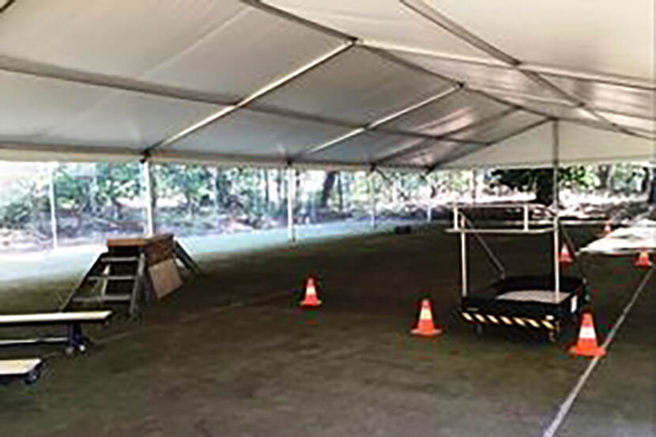
Plak hieronder een foto van jezelf in actie en beschrijf wat je aan het doen bent.

Ik ben het volgende aan het doen_______________________________________________
__________________________________________________________________________
__________________________________________________________________________
__________________________________________________________________________

Gefeliciteerd, je het de fysieke vaardigheidstest volbracht!

Reflectie en beoordeling
Je leert het meest als je terugkijkt op hoe de opdracht is verlopen en hoe tevreden je zelf bent met het resultaat. Je gaat in deze opdracht terugkijken naar jouw manier van werken en je kijkt naar het resultaat.
Als je de praktijkopdracht klaar hebt, ga je deze samen met je docent beoordelen.
Vul eerste zelf de beoordelingskaart in. Laat daarna je docent je PTA-opdracht beoordelen.

Deze kun je downloaden onder de knop ‘Reflectiekaart De fysieke vaardigheidstest’ en ‘Beoordelingskaart De fysieke vaardigheidstest’.



